**ПАМЯТКА**

# БОРЬБА С КОРРУПЦИЕЙ НА ДОРОГАХ

Вопрос борьбы с коррупцией на дорогах в нашей стране стоит довольно остро. Государством ведется активная борьба с коррупцией в обозначенной сфере. Ежегодно правоохранительными органами возбуждается огромное количество уголовных дел, связанных с дачей взятки сотрудниками ГИБДД за совершение незаконных действий.

ЧАЩЕ ВСЕГО ВЗЯТКИ СОТРУДНИКАМ ГИБДД ДАЮТ:

  *с целью упрощения процедуры получения водительского*

*удостоверения*

  *с целью избежать привлечения к административной ответственности в связи с нарушением правил дорожного движения*

**Что делать, если ваш автомобиль**

**остановил сотрудник ГИБДД?**

Следует знать, что сотрудник обязан:

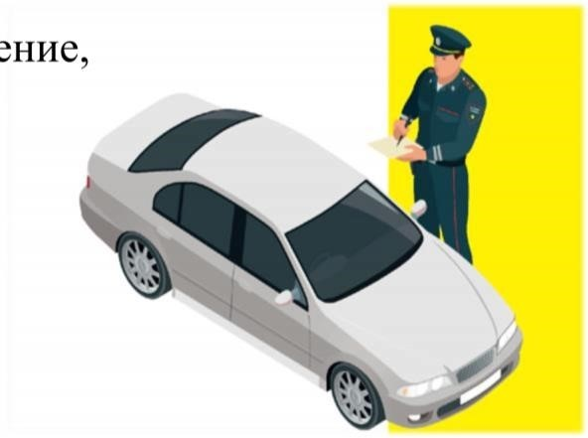представиться, отчетливо произнести фамилию, имя, отчество, звание и должность;



показать служебное удостоверение, если вы попросите;

объяснить причину остановки.

|  |
| --- |
| **?** |

**Что делать, если инспектор ГИБДД предлагает «ДОГОВОРИТЬСЯ»?**

Не предлагайте и не давайте взятку!

Иначе вы сами совершите преступление (ст. 291 УК РФ).

Выслушайте требования сотрудника

ГИБДД, чтобы обратиться в правоохранительные органы

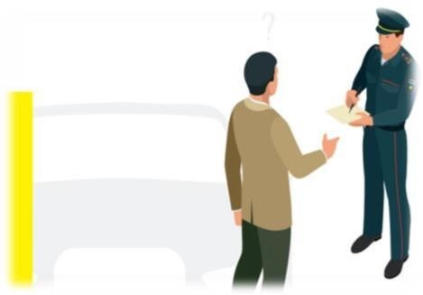

Когда вы останетесь один,

немедленно звоните в правоохранительные органы

  Постарайтесь записать разговор

с сотрудником ГИБДД на средства

аудио-видеозаписи

## Куда звонить



|  |
| --- |
| **Дежурный УФСБ России по Брянской** **области - 64-91-21**  **Оперативно-розыскная часть собственной** **безопасности УМВД России по Брянской области - 66-78-97**    **Телефон доверия УФСБ России по** **Брянской области - 66-35-05**  **Телефон доверия УМВД России по Брянской области - 72-22-33**    **Телефон доверия прокуратуры Брянской** **области - 65-42-06** |

*Уголовным законодательством предусмотрена* *суровая ответственность за получение и дачу взятки, а также посредничество во взяточничестве.*

Что же ждет взяткодателя?

 За мелкое взяточничество (сумма взятки менее 10 тыс.

руб.) предусмотрено наказание до 1 года лишения свободы

За взятку (от 10 до 25 тыс. руб.) – до 3 лет лишения свободы



За взятку в значительном размере (от 25 до 150 тыс. руб.) – до 6 лет лишения свободы

За взятку в крупном размере (от 150 тыс. до 1 млн руб.)

– до 12 лет лишения свободы

Лицо, давшее взятку, а также посредник подлежат

ответственности по статьям 291, 291.1, 291.2 УК РФ

**ВАЖНО ЗНАТЬ!**

Согласно примечанию к статье 291 УК РФ, давший взятку гражданин освобождается от уголовной ответственности, если активно способствовал раскрытию и (или) расследованию преступления и при этом:



  либо имело место вымогательство взятки со стороны должностного лица;

  либо после совершения преступления, гражданин добровольно сообщил в правоохранительные органы о даче взятки

|  |
| --- |
| **?** |

**Как привлечь нечестного сотрудника ГИБДД к ответственности?**

Для этого необходимо обратиться в правоохранительные органы и написать заявление.

  Заявление о преступлении вы можете сделать в устном или письменном виде. Письменное заявление о преступлении необходимо подписать, а также указать дату и почтовый или электронный адрес, куда должен будет прийти ответ.

  Устное заявление о преступлении заносится в протокол, который подписывается вами и сотрудником, принявшим заявление. Протокол должен содержать данные о вас, а также о документах, удостоверяющих вашу личность.

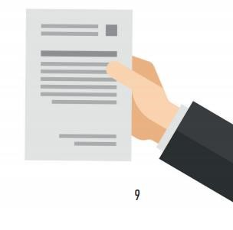

*Вас предупредят об уголовной*  *ответственности за заведомо* *ложный донос в соответствии со статьей 306 Уголовного кодекса* *Российской Федерации, о чем в протоколе будет сделана отметка. Подпишите.*

